Grupo: Lukas Ferreira Faza, Leonardo Ferreira Virginio, Igor Bosqueiro Vasconcelos.
Empresa: AtosSystem
Data: 27/02

- Sobre a Marca
Nome da Empresa: AtosSystem
Significado do Nome:
A palavra "Atos" remete diretamente a ação, execução e realização.
Em um mercado de tecnologia, onde clientes buscam soluções práticas e resultados concretos, um nome que transmite a ideia de "fazer acontecer" é extremamente poderoso. "Atos" é curto, fácil de pronunciar, memorável e funciona bem em diferentes idiomas. O sufixo "System" complementa trazendo a objetividade técnica e o segmento de atuação.
Logotipo: (Clara e Escura)
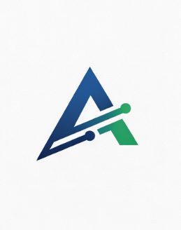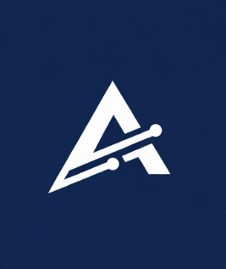

- Guia de Estilos
A paleta de cores foi pensada para transmitir profissionalismo, solidez e a energia da ação.
Azul (Confiança, Tecnologia, Solidez):
O azul é a cor primária da marca. Transmite a confiabilidade necessária para uma empresa de sistemas, ao mesmo tempo que remete à tecnologia e à profundidade do conhecimento técnico.
Cinza e Preto (Sofisticação, Ação, Contraste):
O cinza e o preto representam o equilíbrio, a precisão e o elemento "ação". O contraste forte entre o preto e o branco simboliza a tomada de decisão (o "ato" de definir), enquanto os cinzas trazem a elegância e a neutralidade para equilibrar a comunicação.
Branco (Pureza, Clareza, Espaço para Ação):
O branco é fundamental para criar espaços de respiro, transmitir clareza nas ideias e passar a mensagem de simplicidade e eficiência. É a base que permite que a "ação" (os elementos coloridos) se destaque.
Cor de Fundo (Body): background-color: #006eff7c;

- Estrutura Global (Layout Base)
- Cabeçalho (Header):
Estilo: background: #2f2f35; box-shadow: 0 8px 20px rgba(0, 0, 0, 0.25); (Fixo no topo).
Esquerda: Logo (link para a Home).
Centro (Nav): Sobre | Serviços | Contato (Detalhe: "Sobre" e "Serviços" levam a seções na Home; "Contato" leva ao formulário no final da Home).
Direita: Ícone de Login (caso haja).
- Rodapé (Footer):
Esquerda: Logo (opcional).
Centro: "Entre em Contato" (título) + Ícones de contato (E-mail, WhatsApp, Telefone) + Redes Sociais (Linkedin, Facebook, X, Instagram).
Direita: Copyright "2026 AtosSystem".
- Página Inicial (Home)
Serviços:
Bloco Consultoria: Cards com borda baixa opacidade, contendo: Imagem ilustrativa, explicação, objetivo. Interação: "Saiba Mais" aparece no hover.
Bloco Desenvolvimento de Sistemas: Cards com borda baixa opacidade, contendo: Tipos (Web, App, Automação), explicação, objetivo. Interação: "Saiba Mais" aparece no hover.
Projetos:
Seção com 3 cards de exemplo. Cada card: Foto do projeto + Ícones das tecnologias utilizadas.
Sobre (Quem Somos):
Texto: Tempo de mercado, por que começamos, valores e ideias.
Sobre (Como Trabalhamos):
Frase de efeito: "Atuamos com foco em inovação, performance e entrega de resultados alinhados aos objetivos de negócio de curto e longo prazo para cada um de nossos clientes."
Tópicos: Projetos | Squads Gerenciadas | Consultoria/Suporte.
Estatísticas:
Box com dados: Clientes ativos / Problemas resolvidos.
Contato:
Box 1: Formulário (Nome | E-mail | Telefone | Mensagem + Botão "Enviar Mensagem").
Box 2: Informações de contato (Ícone + Telefone | Ícone + E-mail | Ícone + Localização).
- Páginas Internas (Serviços)
Main das Páginas de Serviço: Abaixo do header, um background em largura total com o título da página sobreposto (ex: "Consultoria" ou "Desenvolvimento de Sistemas").
Conteúdo:
Descrição: Explicação detalhada de cada tipo de serviço.
Jornada de Implementação: Explicar cada passo do processo.
Resultados e Ganhos: Tópicos como Agilidade, Lucro, Performance.
Entrar em Contato

- Referências de Inspiração (UI/UX)
Estrutura de Cards/Objetivos: https://www.devise.dev/
Imagens de Serviço: https://paxtecnologia.com.br/
Formulário de Contato: https://able2.cloud/
Seção de Projetos: https://ateliware.com/pt-br/
Referências Gerais: https://www.avivatec.com.br/, https://www.deal.com.br/, https://www.globalti.com.br/, https://www.thoughtworks.com/pt-br

